第3课《学会沟通交流》教案设计
第三课时 与人沟通讲方法

课题 | 学会沟通交流  第三课时 | 单元 | 第一单元 | 学科 | 道德与法治 | 年级 | 五年级
核心  素养  目标 | 政治认同：掌握正确的沟通方法和技巧，学会表达和倾听。  道德修养：懂得与人沟通，要敢于表达，善于倾听，培养良好的沟通习惯。  法治观念：培养学生健康发展的观念，学会与人沟通的方法，使自己在解决问题的过程中获得成长，收获友谊。  健全人格：在与他人交流沟通时，学会理解和接受他人的观点。  责任意识：要勇于表达自己的观点，学会倾听，也要给对方解释的机会。
重点 | 懂得准确表达自己观点和认真倾听他人观点的重要性，学会准确表达和认真倾听的方法。
难点 | 尝试运用适宜的沟通方法消除分歧、达成共识。

教学过程
一、课前导入
- 做游戏
游戏规则：
- 自由组合，两人一组。
- 猜词者不得转身看屏幕，比划者可以用手势、表情、语言来表达，但不能说出题目中的任何一个字。
- 每对选手参赛时间1分钟，答对数量最多的获得胜利。
结果：胜利者说说获胜的秘诀；失败者说说失败的经验。
- 演一演：跟同桌演练一下，看看重音不同时，意思还一样吗？
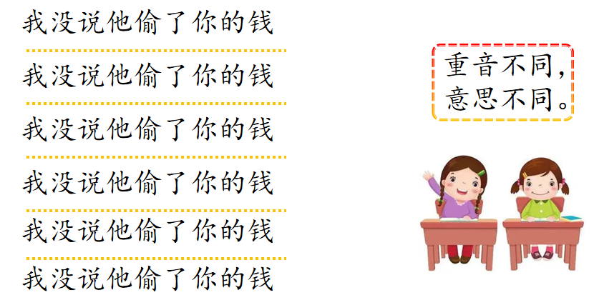
- 试一试：跟同桌演练一下，说说哪种语气更能让人接受。
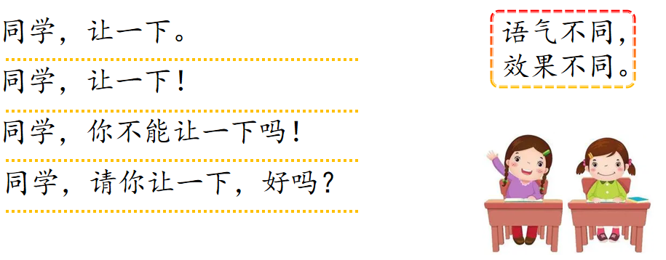
二、新知讲解
（一）表达有方法
- 活动园地：你和朋友约好一起去博物馆，他却临时说有事不能来。面对朋友的失约，你会怎么和他说？
生1：你为什么不能来？我等了你好长时间，你真不守信用！
生2：我已经到这里来了，你却不能来，我有点失望！
- 分析与思考
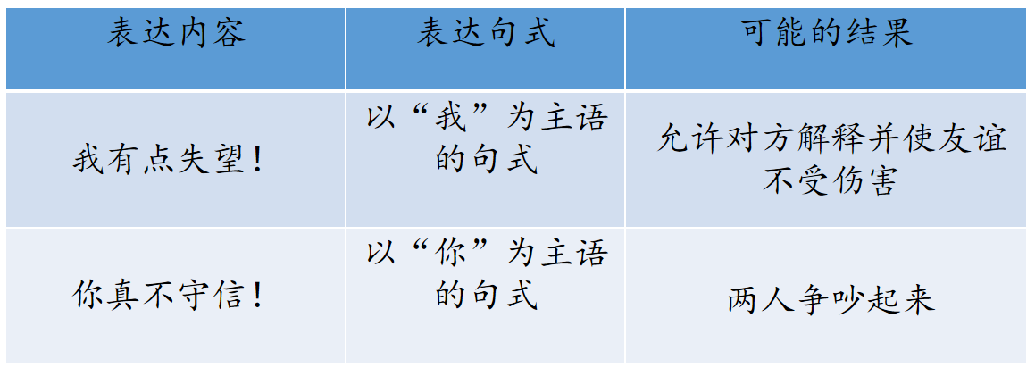
- 表达小贴士：
提示一：表达意见时应该要使用以“我”为主语的句式，更利于沟通。
提示二：表达意见时态度诚恳，语气平和，音量适中。
- 案例分析：假如你和体育委员钱小明因为运动会项目报名的事情发生了争吵，本来你的强项是短跑，他却让你报跳远。你会怎么跟钱小明说？（分别使用“你”为主语和“我”为主语的表达方式）
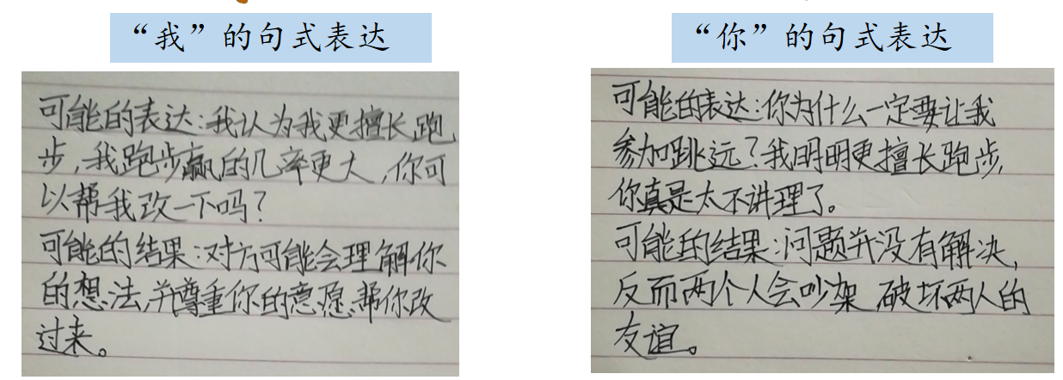
- 情景小剧场
- 同桌扮演 ，一名扮演体育委员钱小明，一名扮演学生A，模拟对话。
- 扮演钱小明的同学，思考你是否同意，为什么？
观看视频
- 表达小贴士：表达意见时要明确自己的观点，充分说理，准确表达，让对方理解你的想法。
- 教师小结：
- 每个人都有发表自己意见的权利，表达时要自信。
- 说话前要准备，明确观点，充分说理，准确表达。
- 说话要态度诚恳，语气平和，音量适中，有理有据，可以配合手势。
（二）倾听有耐心
- 观看视频：父与子的故事
- 提出问题：思考：在一开始，父子关系不好的原因是什么？后来又是什么原因导致了父子关系的好转？
关键：耐心倾听
学会耐心倾听能够帮助我们更好地了解彼此，从而让沟通更加顺畅，使问题得到更好地解 决，关系更融洽。
- 提出问题：在生活中，你与别人主动沟通时，遇到过什么烦恼吗？你喜欢别人怎样的反应，不喜欢怎样的反应？对自己有什么影响？
生1：他是不是不爱听我说啊？真没意思。
生2：我的铅笔呢？我的橡皮呢？
生3：妈妈，我和好朋友发生了矛盾，因为……
生4：你怎么这么不懂得宽容啊……
生5：周末我们去哪儿玩？去动物园？天文馆？还是……真无趣。
- 小小提示：倾听的确是一门艺术，倾听不仅需要用耳朵，更需要用心。有时，我们不经意间的一个肢体动作、一个眼神，都可能会给表达者带来不同的感受。
- 教师小结：
- 身体前倾，目光专注。
- 边听边观察，从对方的表情、手势和语气中获取信息。
- 从对方的发言中把握关键内容，做好回应的准备。
- 用点头等方式表示你的认同或礼貌地提出自己的看法。
（三）争论不指责
- 班级活动：班级要组织集体秋游，可是去哪里秋游还没有决定，现在有几个地点供大家选择：1.动物园；2.植物园；3.烈士陵园；4.科技馆。请大家分组讨论来决定吧。
活动流程：
- 全班同学分成4个小组。
- 每个小组充分讨论，讨论过程中尽力表达清楚，同时也认真倾听。
- 讨论结束后，请小组代表总结发言。
- 说一说
- 开始讨论时，小组成员的意见统一吗？
- 小组意见不同时，有成员互相指责吗？
- 互相指责的结果是什么呢？
- 本小组是怎么得到统一的小组意见的？
- 小小提示：与人沟通，即使未能达成共识，也不要相互指责。我们可以结合具体问题进行讨论，给对方充分解释的机会。
- 谈一谈
- 小组代表的发言你认同吗？
- 如果小组代表说的不对，你会当着大家的面指出来吗？
- 想一想
- 你愿意被当着大家的面指责吗？
- 假如被当面指责，你的心情是怎样的？
- 当面指责会影响你们之间的同学关系吗？
- 如果不当面指责，你希望他怎么做？
- 辨一辨：同学犯了错，要不要当着大家的面指出来？
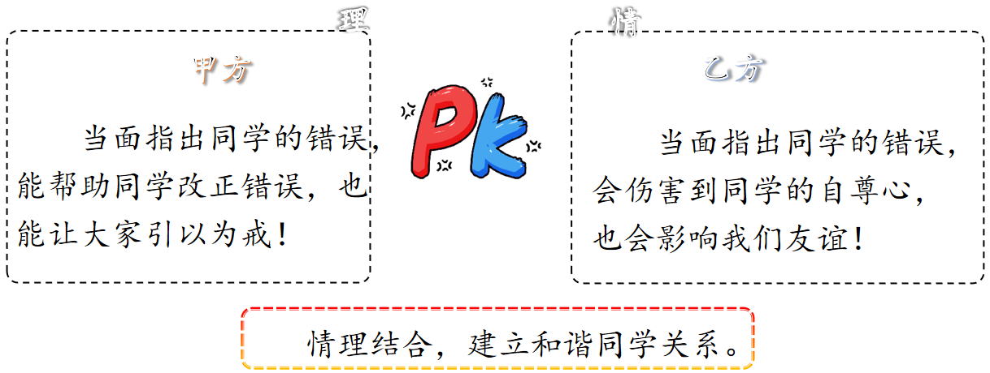

三、课堂总结
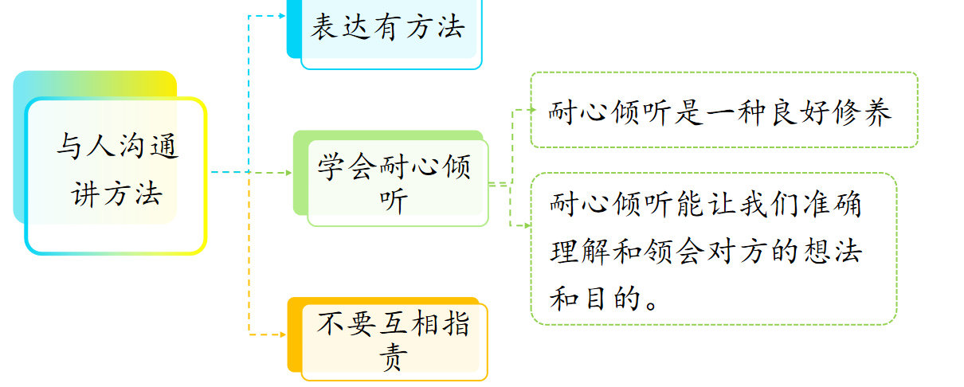

四、课后拓展
耐心听父母说一说对我们有哪些期待，也勇敢跟父母说一说我们的小烦恼。

